ALUSTAR Fallrohrschelle TX Tiefschwarz ø100 mit Gewindemutter M10

GRÖMO

Eigenschaften

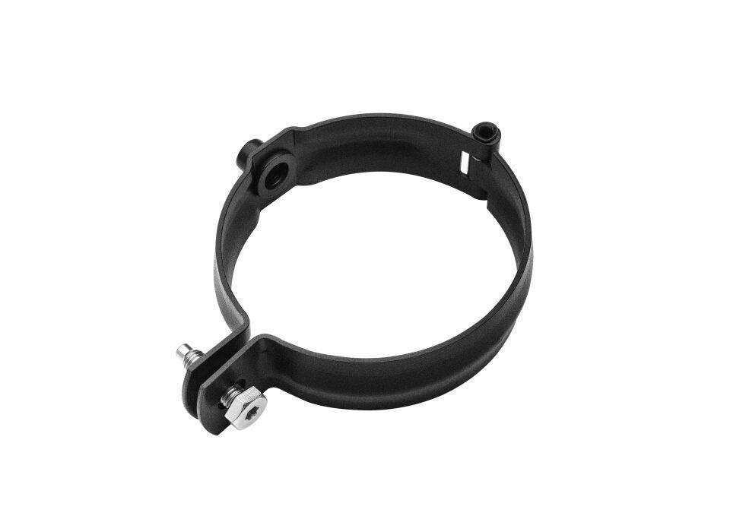

GTIN:

4043706898584

HAN:

89858

Farbton

schwarz

Oberfläche

beschichtet

Werkstoff

Aluminium

Höhe (mm)

30,00

Durchmesser (mm)

98,00

Nennweite DN

100

Hinweis

Zum Anschluss an SPI-Dübel, Stockschraube oder Thermo Stopp

Farbtonbezeichnung Hersteller

Tiefschwarz